

Tecnologia Analise e Desenvolvimento de sistemas

Projeto PraTICO DE PROGRAMAÇÃO (gRUPO 3)

José Paulo A Silva 1716200824

Jucilene Lisboa 915108453

Julio Cesar 916207071

Cesar Augusto 916114682

Nelson Porce 916201001

Nicolas de Souza 918200723

**São Paulo**

**2018**

**Uninove**

**Projeto pratico de programação**

Trabalho apresentado ao Curso Analise e desenvolvimento de sistemas da Uninove - Universidade nove de julho, para a disciplina Projeto pratico de programação.

Prof. Ana Leda Silva Moraes

**São Paulo**

**2018**

**Sumário**

**1. Resumo 4**

**1.1 Objetivo 4**

**1.2 Empresa 4**

**1.3 Produto 4**

**2. Planejamento 6**

**2.1. Cronograma 6**

**2.2. Termo de abertura 7**

**2.3. Ambiente cliente x servidor 10**

**2.3.1. Infraestrutura 10**

**2.3.2. Ambiente de produção do sistema 11**

**3. Banco de dados 12**

**3.1 Modelo Conceitual 12**

**3.2 Modelo Logico 12**

Figuras

**Figura 1: Interface do sistema em Java 4**

**Figura 2: Cronograma do projeto 5**

# Resumo

O presente estudo trata-se da elaboração de uma proposta de remodelagem dos principais produtos e serviços da empresa NIDIO onde será realizado a refatoração de seu site, sistema e banco de dados.

# Objetivo

Migrar site Html simples para Php, melhorar modelo conceitual e criar modelo logico, melhorar scripts e criar views e consultas, elaborar teste, documentação.

# Empresa

NIDIO é uma empresa de pequeno porte, que vende serviço de suporte em TI através de chamados gerados pelo seu sistema, assim o funcionário contata o cliente e soluciona o seu problema de maneira online ou local, e o cliente por sua vez o acompanha através de seu e-mail ou contato.

# Produto

NIDIO vende o serviço de seus técnicos para prestar um suporte local sem o cliente ter que se movimentar, dentre o serviço pode ser solicitado suporte a hardware, software, rede e afins.

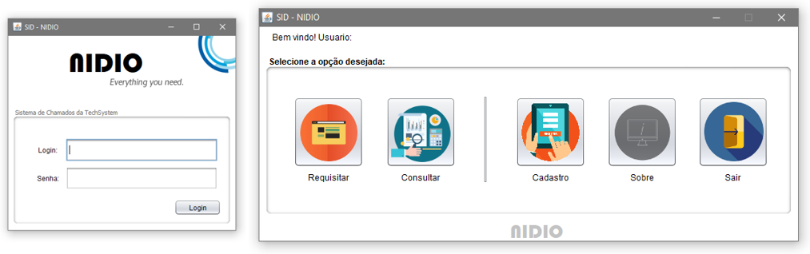

Figura 1: Interface do sistema em Java

# 2. Planejamento

**2.1. Cronograma**

Afim de organização do projeto foi realizado um cronograma, utilizando o software Microsoft Project, segue abaixo.

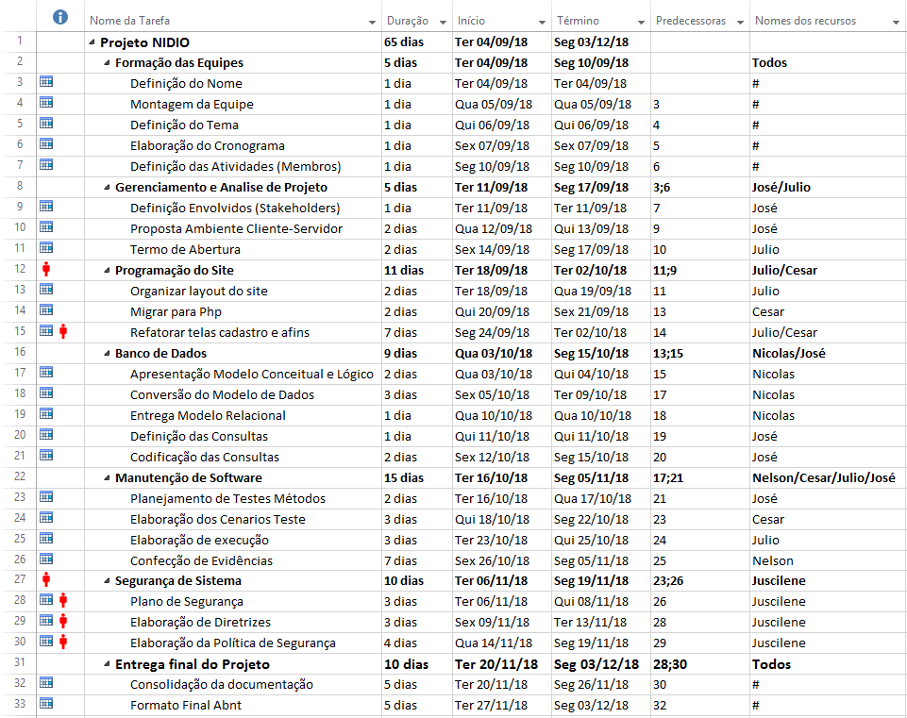

Figura 2: Cronograma do projeto

**2.2. Termo de abertura**

1. IDENTIFICAÇÃO DO PROJETO
   1. Título do Projeto

|  |
| --- |
| NIDIO |

* 1. Duração

|  |
| --- |
| 04/09/2018 a 03/12/2018 |

* 1. Custo Estimado

|  |
| --- |
| R$: 50,000 |

* 1. Responsáveis e Participantes

|  |  |
| --- | --- |
| Gerente do Projeto: | José Paulo A Silva |
| Cargo: | Gerente |
| Telefones: | (11) 5522-6688 |
| E-mail: | jsilva@nidio.com |

Participantes:

|  |
| --- |
| Jucilene Lisboa  Júlio Cesar  Cesar Augusto  Nelson Porce  Nicolas de Souza |

INTRODUÇÃO

Antecedentes

|  |
| --- |
| Com a criação da NIDIO, no começo localizamos algumas falhas em nosso site e logo foi corrigido pela nossa equipe, adaptamos nosso aplicativo para uma linguagem mais atual, e tivemos um leve problema de infraestrutura que logo foi corrigido pela nossa equipe. |

Justificativa

|  |
| --- |
| O Projeto é necessário para adquirir um conhecimento maior sobre a empresa, localizar as possíveis falhas e corrigi-las, com isso temos o benefício de alcançar melhor o cliente, melhor a qualidade do nosso produto/serviço e ser uma empresa com excelência no ramo de TI. |

OBJETIVOS, RESULTADOS E ATIVIDADES

* 1. Escopo Geral do Projeto

|  |
| --- |
| A empresa NIDIO, possui disponibiliza o serviço de suporte e manutenção a distância, sem que o cliente necessite ligar, ele pode abrir um chamado para a empresa NIDIO pelo site ou aplicativo, uma ideia semelhando a empresa “UBER”, onde o nosso técnico realiza um cadastro com suas informações e experiências e de acordo com essas informações ele pode receber o serviço solicitado pelo nosso cliente, sempre respeitando uma distância razoável da casa do cliente ao técnico mais próximo, ele pode aceitar o serviço ou não se desejar, e o cliente recebe as informações do técnico que vai realizar o serviço em sua casa. |

Objetivo Geral

|  |
| --- |
| Através desse projeto temos como foco melhorar e facilitar a interação entre o cliente e o técnico, queremos solucionar essa burocracia que há em solicitar um serviço de um técnico, queremos reduzir a demora com técnicos próximos de sua casa, e também ajudar o técnico podendo proporcionar uma maior flexibilidade, queremos mudar a interação entre cliente e serviço e se adaptar as evoluções, tentamos ser um diferencial com ideias inovadoras e ideias que possam facilitar nosso dia a dia. |

Objetivos Específicos

|  |
| --- |
| Analisar a empresa NIDIO é necessário, então pensamos sobre como podemos adquirir conhecimento, para melhorar o atendimento e o serviço distribuído ao cliente, desejamos contribuir para um bom relacionamento entre cliente e técnico. |

Resultados Esperados, Atividades do Projeto e Cronograma

|  |  |  |
| --- | --- | --- |
| RESULTADOS/ATIVIDADES | | PRAZO |
| *Resultado 1:* | Formação das Equipes |  |
| *Atividades:* | Definição nome, montagem da equipe, definição tema. | 15 Dias |
| *Resultado 2:* | Banco de Dados |  |
| *Atividades:* | Modelo Conceitual, Modelo de Dados, Definição de consultas | 1 Mês |
| *Resultado 3:* | Novo Software |  |
| *Atividades:* | Teste dos Métodos, Cenário Teste, Elaboração de Execução. | 1 Mês |
| *Resultado 4:* | Politicas de Segurança |  |
| *Atividades:* | Metodologia, Termos e afins. | 1 Mês |

METAS E INDICADORES

|  |  |  |  |  |  |  |  |
| --- | --- | --- | --- | --- | --- | --- | --- |
| Objetivo Específico | Indicador | Fórmula de cálculo | Meta | Linha de base | Ano 2017 | Ano 2018 | Ano 2019 |
| Qualidade | 70% | 70% entre 100% | Atingir um índice de confiança de 30% até 2020 | Sem registro atual | 55% | 65% | 70% |
| Serviços | 80% | 80% entre 100% | Atingir um índice de confiança de 20% até 2020 | Sem registro atual | 40% | 50% | 70% |

PREMISSAS PARA O DESENVOLVIMENTO DO TRABALHO

|  |  |
| --- | --- |
| Descrição | Justificativa |
| Conversão do Código para C# | Melhoria do aplicativo |
| Conversão do Site para PHP | Melhoria do Site |
| Termo de abertura | Segurança para empresa |

PRINCIPAIS RISCOS IDENTIFICADOS

|  |
| --- |
| Temos como risco um mal atendimento prestado, ou uma insatisfação do cliente para com o serviço, as vezes gerando ou não reclamação do cliente. Ou as vezes um problema não solucionado. |

MATRIZ DE RESPONSABILIDADES

|  |  |
| --- | --- |
| Responsáveis | Descrição |
| Cesar Augusto / José Paulo | Programador Web e C# |
| Nicolas de Souza | DBA (Bando de Dados) |
| Jucilene Lisboa | Analista de Segurança |
| Júlio Cesar / Nelson Porce | Programador |

APROVAÇÃO

|  |  |
| --- | --- |
| Nome do Responsável pela aprovação: | José Paulo A Silva |
| Cargo: | Gerente |
| Telefones: | (11) 5566-4488 |
| E-mail: | [jsilva@nidio.com](mailto:jsilva@nidio.com) |
| Aprovado em: | 04/12/2018 |

**2.3.** **Ambiente cliente x servidor**

No ambiente além do site da empresa, temos o software que pode ser instalado no desktop do cliente afim de suporte online remoto e outros serviços e o aplicativo de smartphone.

Nossos serviços estão hospedados em nuvem com o seguinte diagrama, seguindo o projeto realizado no 4 Semestre, Sistemas distribuídos.

**2.3.1. Infraestrutura**

Nossa matriz e filiais seguem a mesma infraestrutura, como abaixo:

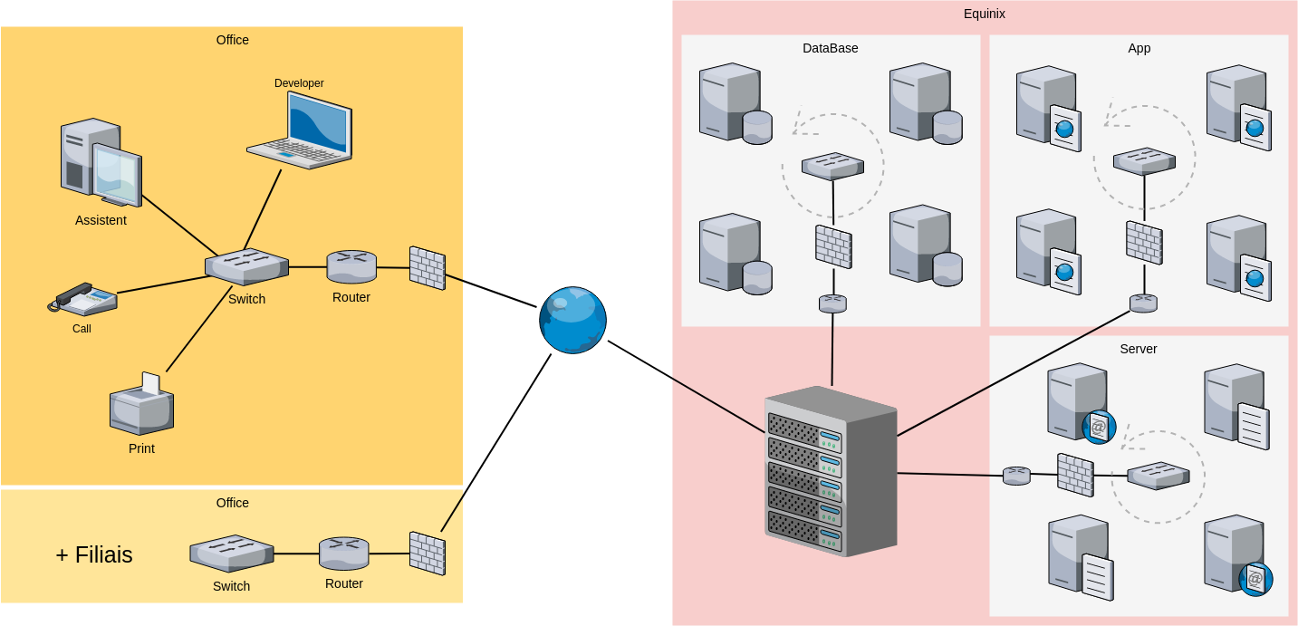

Figura 3: Infraestrutura office e matriz

**2.3.2. Ambiente de produção do sistema**

Tanto o sistema oferecido ao cliente para instalar em sua máquina, quanto o app se comunicam com o mesmo servidor, como abaixo:

Figura 4: Ambiente do sistema

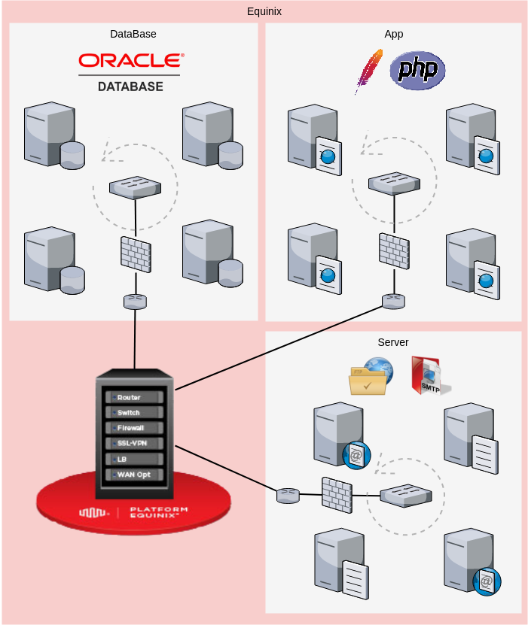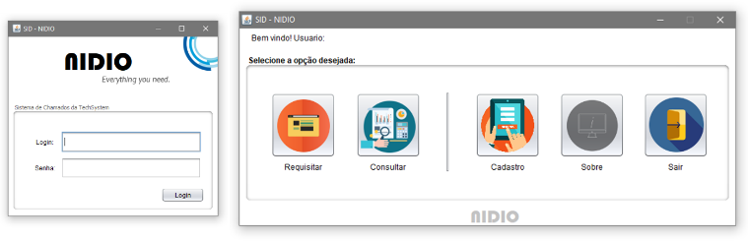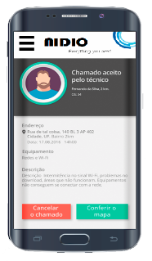

# Banco de dados

Objetivo de suprir qualquer necessidade do sistema e usuário final, banco completo e seguro, com registro de qualquer atividade, backups através de triggers, regra do negócio no banco, sendo todas tarefas executadas através de procedures, functions e outros.

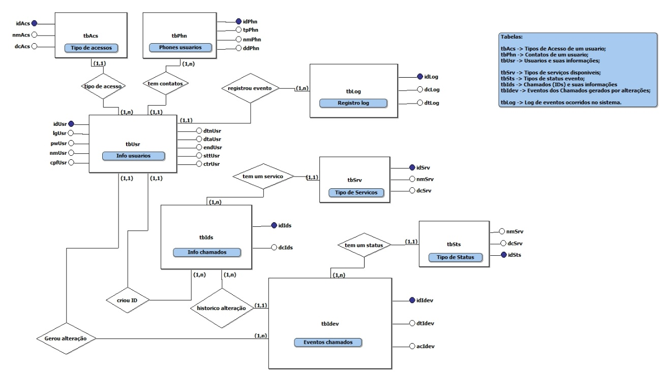**3.1 Modelo Conceitual**

Figura 5: Modelo Conceitual

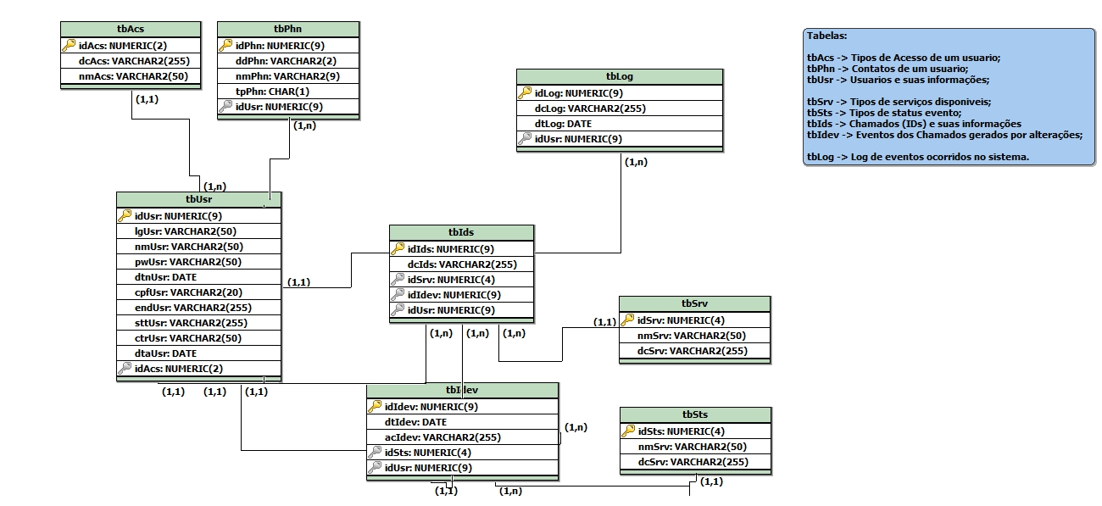**3.2 Modelo Logico**

Figura 6: Modelo Logico

**3.3 Codificação**

--> Create tables:

CREATE TABLE tbAcs (

idAcs NUMERIC(4),

nmAcs VARCHAR2(50),

dcAcs VARCHAR2(255)

);

CREATE TABLE tbUsr (

idUsr NUMERIC(9),

lgUsr VARCHAR2(20),

nmUsr VARCHAR2(50),

pwUsr VARCHAR2(50),

idAcs NUMERIC(4),

dtnUsr DATE,

dtaUsr DATE,

cpfUsr VARCHAR2(20),

endUsr VARCHAR2(255),

sttUsr VARCHAR2(255),

ctrUsr VARCHAR2(50)

);

CREATE TABLE tbPhn (

idPhn NUMERIC(9),

idUsr NUMERIC(9),

tpPhn CHAR,

ddPhn NUMERIC(2),

nmPhn NUMERIC(9)

);

CREATE TABLE tbSrv (

idSrv NUMERIC(4),

nmSrv VARCHAR2(50),

dcSrv VARCHAR2(255)

);

CREATE TABLE tbSts (

idSts NUMERIC(4),

nmSts VARCHAR2(50),

dcSts VARCHAR2(255)

);

CREATE TABLE tbIds (

idIds NUMERIC(9),

idUsr NUMERIC(9),

idSrv NUMERIC(4),

dcIds VARCHAR2(255)

);

CREATE TABLE tbIdev (

idIdev NUMERIC(9),

idIds NUMERIC(9),

idUsr NUMERIC(9),

idSts NUMERIC(4),

dtIdev DATE,

acIds VARCHAR2(255)

);

CREATE TABLE tbLog (

idLog NUMERIC(9),

idUsr NUMERIC(9),

dcLog VARCHAR2(255),

dtLog DATE

);

-->

Commit;

--> Create primary keys:

ALTER TABLE tbAcs

ADD CONSTRAINT pk_idAcs

PRIMARY KEY (idAcs);

ALTER TABLE tbUsr

ADD CONSTRAINT pk_idUsr

PRIMARY KEY (idUsr);

ALTER TABLE tbPhn

ADD CONSTRAINT pk_idPhn

PRIMARY KEY (idPhn);

ALTER TABLE tbSrv

ADD CONSTRAINT pk_idSrv

PRIMARY KEY (idSrv);

ALTER TABLE tbSts

ADD CONSTRAINT pk_idSts

PRIMARY KEY (idSts);

ALTER TABLE tbIds

ADD CONSTRAINT pk_idIds

PRIMARY KEY (idIds);

ALTER TABLE tbIdev

ADD CONSTRAINT pk_idIdev

PRIMARY KEY (idIdev);

ALTER TABLE tbLog

ADD CONSTRAINT pk_idLog

PRIMARY KEY (idLog);

--> Create foreign Keys:

ALTER TABLE tbUsr

ADD CONSTRAINT fk_tbUsr_idAcs

FOREIGN KEY (idAcs)

REFERENCES tbAcs(idAcs);

ALTER TABLE tbPhn

ADD CONSTRAINT fk_tbPhn_idUsr

FOREIGN KEY (idUsr)

REFERENCES tbUsr(idUsr);

ALTER TABLE tbLog

ADD CONSTRAINT fk_tbLog_idUsr

FOREIGN KEY (idUsr)

REFERENCES tbUsr(idUsr);

ALTER TABLE tbIds

ADD CONSTRAINT fk_tbIds_idUsr

FOREIGN KEY (idUsr)

REFERENCES tbUsr(idUsr);

ALTER TABLE tbIds

ADD CONSTRAINT fk_tbIds_idSrv

FOREIGN KEY (idSrv)

REFERENCES tbSrv(idSrv);

ALTER TABLE tbIdev

ADD CONSTRAINT fk_tbIdev_idUsr

FOREIGN KEY (idUsr)

REFERENCES tbUsr(idUsr);

ALTER TABLE tbIdev

ADD CONSTRAINT fk_tbIdev_idSts

FOREIGN KEY (idSts)

REFERENCES tbSts(idSts);

-- Create unique:

ALTER TABLE tbUsr

ADD CONSTRAINT un_cpf

UNIQUE (cpfUsr);

ALTER TABLE tbUsr

ADD CONSTRAINT un_login

UNIQUE (lgUsr);

--> Auto Increment Constraint:

CREATE SEQUENCE seq_Srv MINVALUE 1 START WITH 1 INCREMENT BY 1 CACHE 10;

CREATE SEQUENCE seq_Sts MINVALUE 1 START WITH 1 INCREMENT BY 1 CACHE 10;

CREATE SEQUENCE seq_Ids MINVALUE 1 START WITH 1 INCREMENT BY 1 CACHE 10;

CREATE SEQUENCE seq_Idev MINVALUE 1 START WITH 1 INCREMENT BY 1 CACHE 10;

CREATE SEQUENCE seq_Acs MINVALUE 1 START WITH 1 INCREMENT BY 10 CACHE 10;

CREATE SEQUENCE seq_Phn MINVALUE 1 START WITH 1 INCREMENT BY 10 CACHE 10;

CREATE SEQUENCE seq_Usr MINVALUE 10 START WITH 10 INCREMENT BY 10 CACHE 10;

CREATE SEQUENCE seq_Log MINVALUE 1 START WITH 1 INCREMENT BY 1 CACHE 10;

-->

Commit;

--> Insert dados:

/*---------------+ Tb Acessos +----------------*/

INSERT INTO tbAcs(idAcs,nmAcs,dcAcs) VALUES(1,'padrao','Usuario padrao/cliente');

INSERT INTO tbAcs(idAcs,nmAcs,dcAcs) VALUES(2,'adm','Usuario administrador do sistema');

Commit;

/*---------------------------------------------*/

/*---------------+ Tb Servicos +---------------*/

INSERT INTO tbSrv(idSrv,nmSrv,dcSrv) VALUES(1,'hardware','Pecas do computador e etc.');

INSERT INTO tbSrv(idSrv,nmSrv,dcSrv) VALUES(2,'software','Sistema operacional, aplicativos e etc.');

INSERT INTO tbSrv(idSrv,nmSrv,dcSrv) VALUES(3,'rede','Internet, Wifi, Roteador e etc.');

INSERT INTO tbSrv(idSrv,nmSrv,dcSrv) VALUES(4,'perifericos','Mouse, teclado, monitor e etc.');

INSERT INTO tbSrv(idSrv,nmSrv,dcSrv) VALUES(5,'outros','Outros servicos oferecidos por nos.');

Commit;

/*---------------------------------------------*/

/*---------------+ Tb Usuarios +---------------*/

INSERT INTO tbUsr(

idUsr, --ID user

lgUsr, --Login

nmUsr, --Nome

pwUsr, --Pass

idAcs, --Acesso

dtnUsr, --Data Nasc

dtaUsr, --Data Reg

cpfUsr, --CPF

endUsr, --Endereco

sttUsr, --Estado

ctrUsr --Pais

) VALUES (

seq_Usr.nextval,

'jsil140',

'Jose Silva',

123,

2,

'22-09-1994',

(SELECT SYSDATE FROM DUAL),

'11122233344', --CPF

'Lago Azul, Fco Da Rocha',

'SP',

'BRAZIL'

);

INSERT INTO tbUsr(

idUsr, --ID user

lgUsr, --Login

nmUsr, --Nome

pwUsr, --Pass

idAcs, --Acesso

dtnUsr, --Data Nasc

dtaUsr, --Data Reg

cpfUsr, --CPF

endUsr, --Endereco

sttUsr, --Estado

ctrUsr --Pais

) VALUES (

seq_Usr.nextval,

'joseph', --Login

'Jose Silva', --Nome

123, --Pass

1, --Acesso

'22-09-1994', --Data Nasc

(SELECT SYSDATE FROM DUAL), --Data Reg

'22233344455', --CPF

'Lago Azul, Fco Da Rocha', --Endereco

'SP', --Estado

'BRAZIL' --Pais

);

Commit;

/*---------------------------------------------*/

--> Functions:

CREATE FUNCTION AGORA

RETURN VARCHAR2

IS resp VARCHAR2(20);

BEGIN

SELECT TO_CHAR(SYSDATE, 'DD/MM/YYYY HH24:MI:SS') INTO resp FROM DUAL;

RETURN(resp);

END;

Commit;

--> Procedures:

CREATE OR REPLACE PROCEDURE cons_user(

varLgUsr IN VARCHAR2, --Login

varIdUsr OUT NUMERIC, --ID user

varNmUsr OUT VARCHAR2, --Nome

varPwUsr OUT VARCHAR2, --Pass

vaIdAcs OUT NUMERIC, --Acesso

varDtnUsr OUT DATE, --Data Nasc

varDtaUsr OUT DATE, --Data Reg

varCpfUsr OUT VARCHAR2, --CPF

varEndUsr OUT VARCHAR2, --Endereco

varSttUsr OUT VARCHAR2, --Estado

varCtrUsr OUT VARCHAR2, --Pais

varVerif OUT NUMERIC

) IS

BEGIN

SELECT

idUsr, --ID user

nmUsr, --Nome

pwUsr, --Pass

idAcs, --Acesso

dtnUsr, --Data Nasc

dtaUsr, --Data Reg

cpfUsr, --CPF

endUsr, --Endereco

sttUsr, --Estado

ctrUsr --Pais

INTO

varIdUsr, --ID user

varNmUsr, --Nome

varPwUsr, --Pass

vaIdAcs, --Acesso

varDtnUsr, --Data Nasc

varDtaUsr, --Data Reg

varCpfUsr, --CPF

varEndUsr, --Endereco

varSttUsr, --Estado

varCtrUsr --Pais

FROM tbUsr

WHERE lgUsr = varLgUsr;

varVerif := 1;

EXCEPTION

WHEN NO_DATA_FOUND THEN

varVerif := 0;

END cons_user;

--> Teste de procedures

DECLARE

varLgUsr tbUsr.lgUsr%TYPE; --Login

varIdUsr tbUsr.IdUsr%TYPE; --ID user

varNmUsr tbUsr.nmUsr%TYPE; --Nome

varPwUsr tbUsr.pwUsr%TYPE; --Pass

vaIdAcs tbUsr.idAcs%TYPE; --Acesso

varDtnUsr tbUsr.dtnUsr%TYPE; --Data Nasc

varDtaUsr tbUsr.dtaUsr%TYPE; --Data Reg

varCpfUsr tbUsr.cpfUsr%TYPE; --CPF

varEndUsr tbUsr.endUsr%TYPE; --Endereco

varSttUsr tbUsr.sttUsr%TYPE; --Estado

varCtrUsr tbUsr.ctrUsr%TYPE; --Pais

varVerif NUMERIC(1); --Verificação

BEGIN

cons_user(

'jsil140', --Login

varIdUsr, --ID user

varNmUsr, --Nome

varPwUsr, --Pass

vaIdAcs, --Acesso

varDtnUsr, --Data Nasc

varDtaUsr, --Data Reg

varCpfUsr, --CPF

varEndUsr, --Endereco

varSttUsr, --Estado

varCtrUsr, --Pais

varVerif --Verificação

);

DBMS_OUTPUT.PUT_LINE('Nome: '||varNmUsr);

END;

# SITE

**MENU INICIAL**

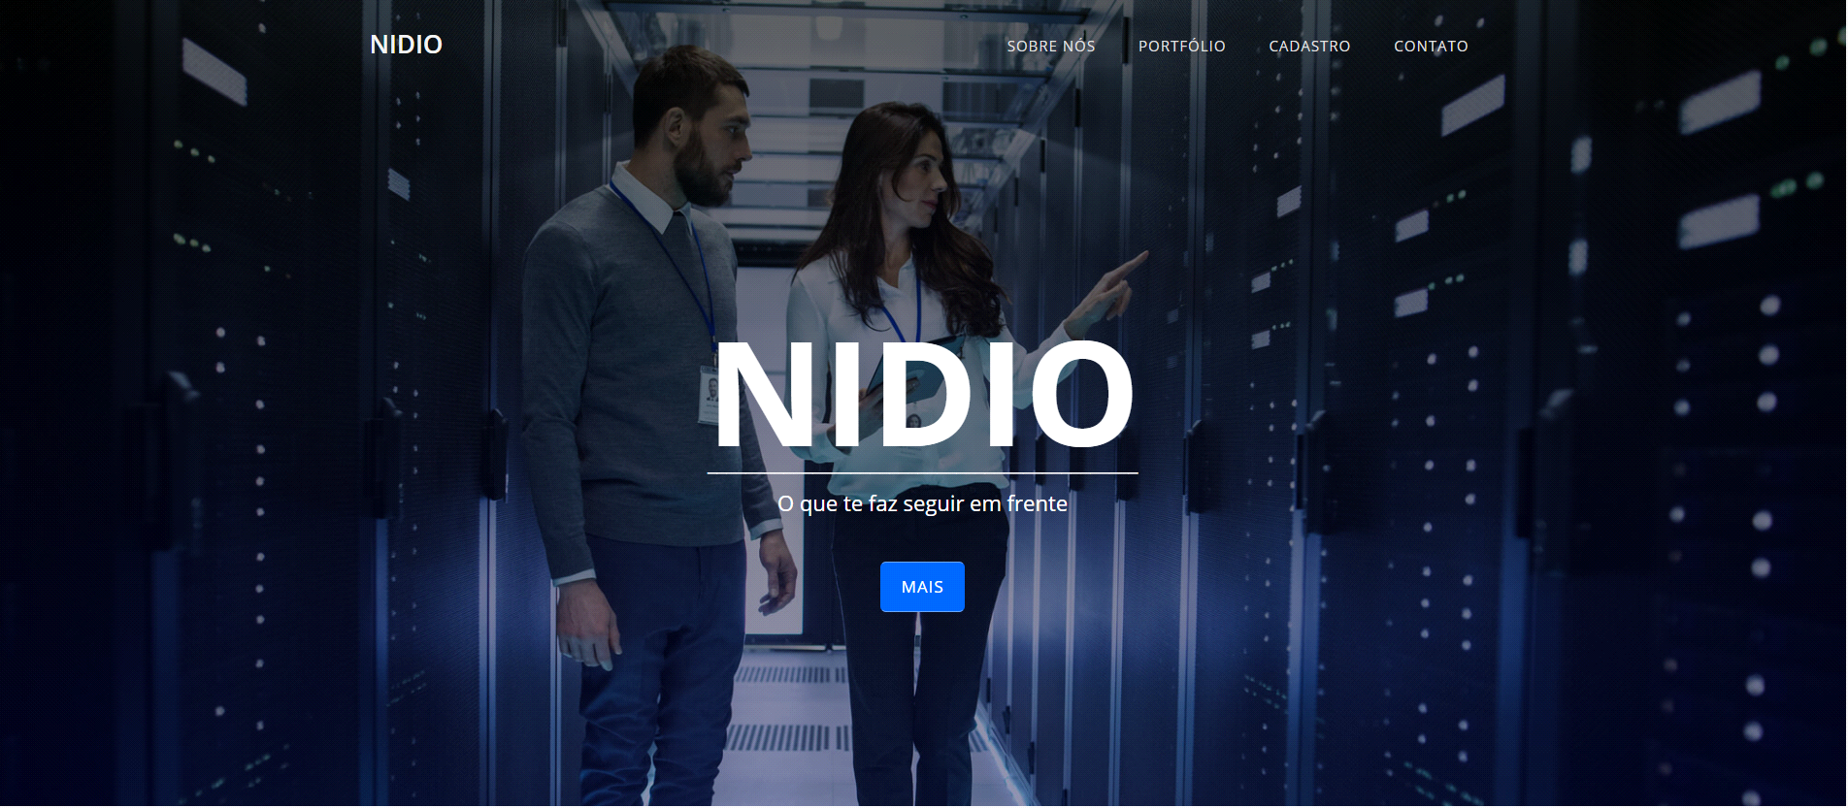

**SOBRE NÓS**

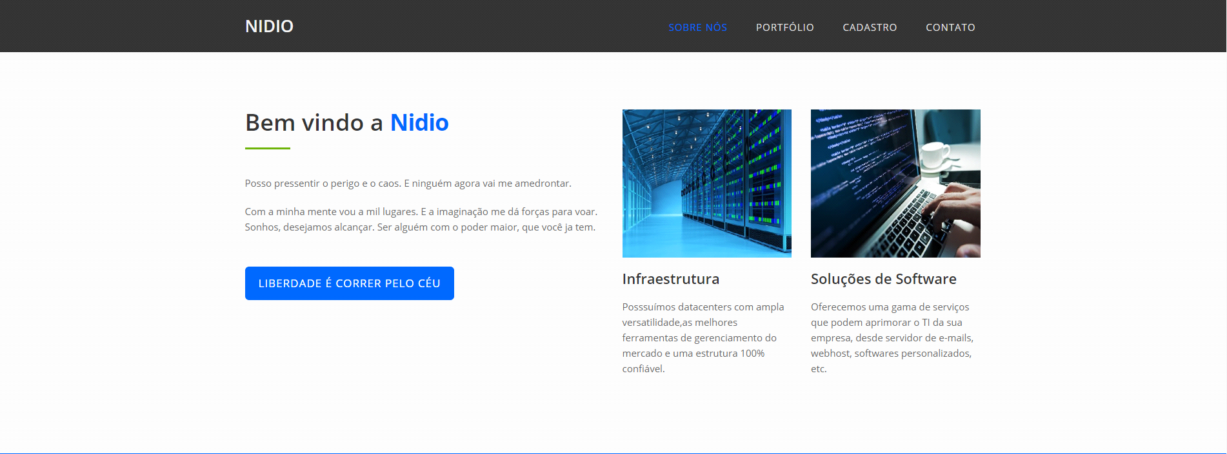

**PORTFÓLIO**

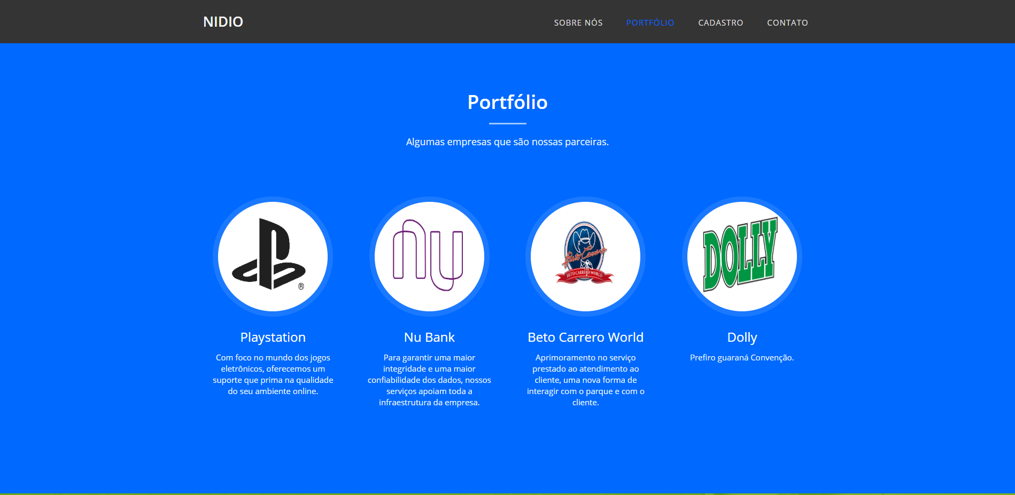

**CADASTRO**

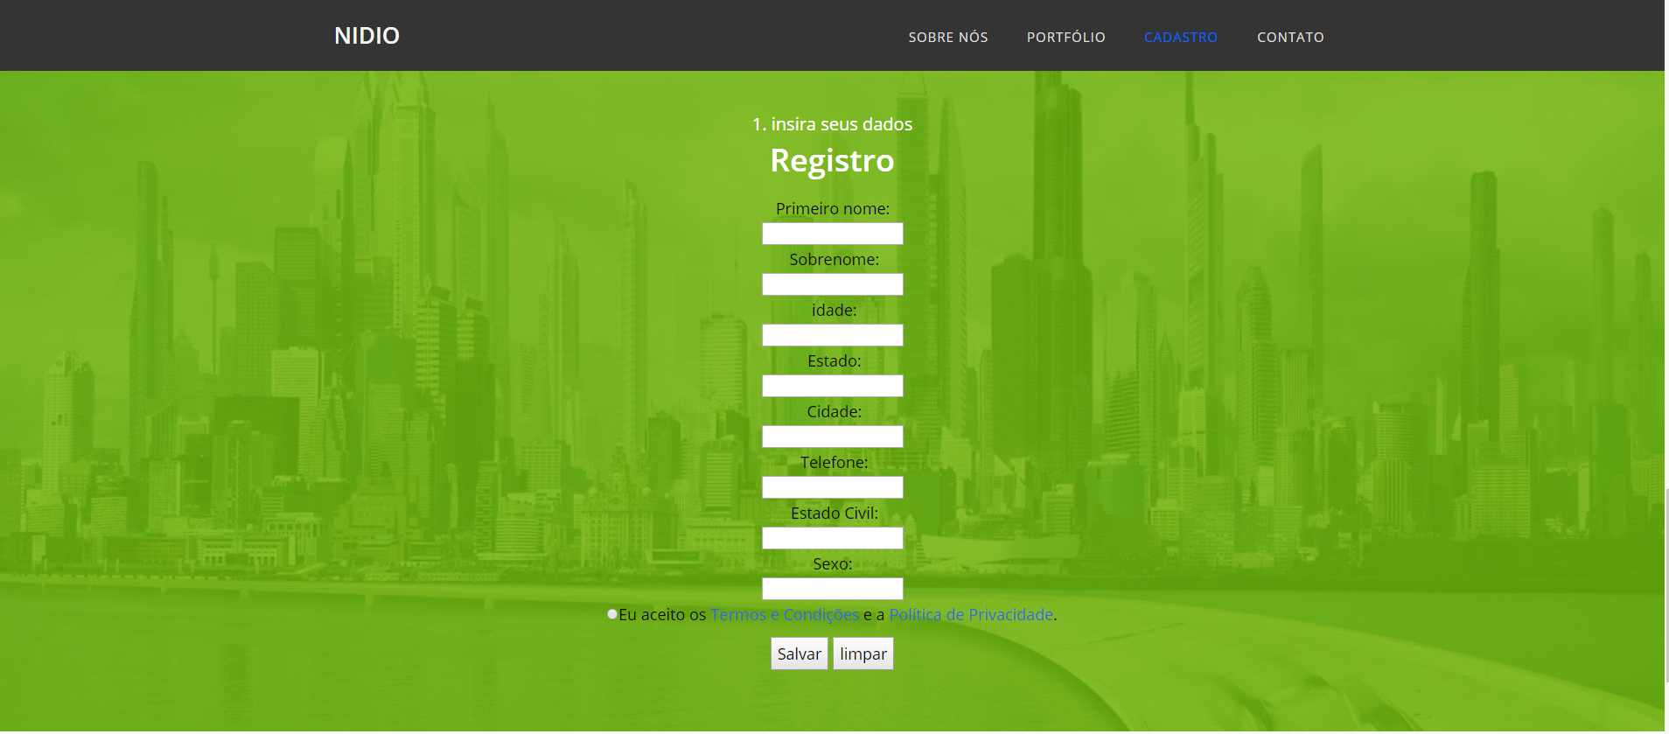

**CONTATO**



**São Paulo**

**2018**